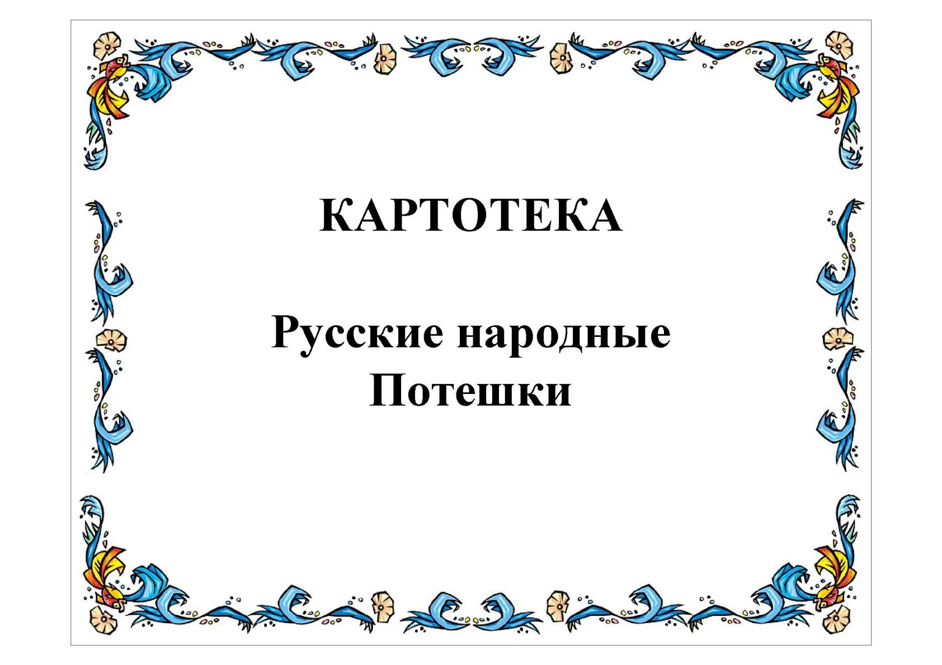

Ходит конь по бережку,

Вороной по зелёному.

Он головушкой помахивает,

Чёрной гривушкой потряхивает,

Золотой уздой побрякивает.

Все колечушки-то — бряк,

бряк,

бряк!

Золотые они — звяк,

звяк,

звяк!

* * *

Как у нашего соседа

Весела была беседа:

Гуси — в гусли,

Утки — в дудки,

Овцы — в донцы,

Тараканы — в барабаны.

* * *

Стучит, бренчит по улице:

Фома едет на курице,

Тимошка — на кошке

— Куда, Фома, едешь?

Куда погоняешь?

— Еду сено косить.

— На что тебе сено?

— Коровок кормить.

— На что тебе коровы?

— Молоко доить.

— А зачем молоко?

— Ребяток кормить.

* * *

Ранним-рано поутру

Пастушок ту-ру-ру-ру!

А коровки в лад ему

Затянули: «Му-му-му!»

Ты, коровушка, ступай

В чисто поле погуляй,

А вернёшься вечерком,

Нас напоишь молочком

* * *

Уж как я ль мою коровушку люблю,

Уж как я ль-то ей крапивушки нажну.

Кушай вволюшку, коровушка моя,

Ешь ты досыта, бурёнушка моя.

Уж как я ль мою коровушку люблю,

Сытна пойла я коровушке налью,

Чтоб сыта была коровушка моя,

Чтобы сливочек бурёнушка дала.

* * *

Дождик, дождик, веселей

Капай, капай, не жалей!

Только нас не замочи!

Зря в окошко не стучи -

Брызни в поле пуще:

Станет травка гуще!

* * *

Дождик, дождик, поливай,

Будет славный урожай,

Будет жито и ячмень,

Долгий лён, зелёный хмель,

Будет белая пшеница

И в амбар зерно катиться,

Будет сладкая малина,

И рябина, и калина,

И весёлый хоровод

Красных девиц у ворот.

* * *

— Ласточка, ласточка,

Милая касаточка,

Ты где была,

Ты с чем пришла?

— За морем бывала,

Весну добывала,

Несу, несу весну-красну.

По дубочку постучишь,

Прилетает синий чиж.

У чижа, у чиженьки

Хохолочек рыженький,

А на лапке маленькой

Сапожочек аленький.

Чиж под солнышком летал

И головкою кивал.

Кив, кив, не кивай,

В лес лети, гнездо свивай.

* * *

Ты, мороз, мороз, мороз,

Не показывай свой нос!

Уходи скорей домой,

Стужу уводи с собой.

А мы саночки возьмём,

Мы на улицу пойдём,

Сядем в саночки — самокаточки.

* * *

На всех снег ложится,

Никого не боится,

Не горит в огне,

Не тонет в воде,

Всю зиму лежит,

А весной убежит.

* * *

Как на тоненький ледок

Выпал беленький снежок,

Выпал беленький снежок,

Ехал Ванюшка-дружок.

Ехал Ваня, поспешал,

С ворона коня упал.

Он упал, упал — лежит,

Никто к Ване не бежит...

Таня с Маней увидали —

Прямо к Ване подбегали.

Прямо к Ване подбегали

Да за обе руки брали.

Они брали, подымали,

На коня его сажали,

В путь-дорогу провожали:

— Как поедешь ты, Иван,

Не зевай по сторонам!

* * *

Во поле берёза стояла,

Во поле кудрявая стояла,

Люли, люли, стояла.

Некому берёзу заломати,

Некому кудряву заломати,

Люли, люли, заломати.

Как пойду я в лес, погуляю,

Белую берёзу заломаю,

Люли, люли, заломаю.

Срежу я с берёзы три пруточка,

Сделаю себе я три гудочка,

Люли, люли, три гудочка.

Буду я по улице гуляти,

Буду во гудочки я играти,

Люли, люли, я играти.

* * *

У кота ли, у кота

Колыбелька золота;

У дитяти моего

Есть покраше его.

У кота ли, у кота

Периночка пухова;

У мово ли у дитяти

Да помягче его.

У кота ли, у кота

Изголовье высоко;

У дитяти моего

Да повыше его.

У кота ли, у кота

Одеяльце хорошо;

У дитяти моего

Есть получше его.

У кота ли, у кота

Занавесочка чиста;

У мово ли у дитяти

Есть почище его.

Есть почище его

Да покраше его!

Пословицы и поговорки

**Предложите детям послушать толкование пословиц и поговорок.**

«Мал да удал»

В пословице говорится о том, что маленький рост или возраст – не главное:

маленькие люди могут быть смелыми и умными, ловкими и быстрыми.

Иными словами, маленькие люди могут делать большие дела.

«Терпение и труд все перетрут»

В этой пословице говорится о том, что трудолюбивый и упорный человек

любому делу научится и всего в жизни добьется.

«На вкус и цвет товарища нет»

В пословице говорится о том, что все люди разные и каждому человеку

нравится что-то свое. Например, кому-то нравится красный цвет, а кому-то –

синий. Кто-то любит кушать груши, а кто-то – бананы. Красный цвет не

лучше синего, а груша не лучше банана, просто у каждого свой вкус.

«Каков мастер, такова и работа»

В пословице говорится о том, что если человек работает хорошо,

добросовестно, то и работа будет сделана хорошо, а если человек будет

лениться, то такая работа никуда не годится.

«Не говори – не умею, а говори – научусь»

В пословице говорится о том, что не надо боятся новых дел и начинаний.

Легче всего говорить «не умею» и при этом ничего не делать. Тот, кто хочет,

обязательно всему научится и всего добьется.

«Друзья познаются в беде»

В этой пословице говорится о том, что друзья проверяются жизненными

трудностями. Настоящий друг не тот, кто рядом с тобой, когда тебе хорошо.

Настоящий друг всегда придет на помощь и поддержит советом или

поступком.

«Аппетит приходит во время еды»

В поговорке говорится о том, что, получив желаемое или добившись чего-

либо, человек стремится получить еще больше.

«Без вины виноватые»

Так говорят о людях, которых незаслуженно обвинили в чем-либо.

«Без сучка, без задоринки»

Поговорку используют, когда говорят о деле, которое выполняется кем-то

очень хорошо (т.е. в совершенстве).

«Без труда не вынешь и рыбку из пруда»

В пословице говорится, что без труда ничего, в жизни не добьешься. Не

потрудишься – не сможешь получить желаемого.

«Тише едешь – дальше будешь»

В пословице говорится о том, что чем меньше поспешности в деле, тем

быстрее и качественнее оно продвигается.

«Слово не воробей, вылетит – не поймаешь»

В той пословице говорится о том, что, прежде чем что – либо сказать, надо

хорошенько подумать, чтобы потом не пришлось сожалеть о сказанном.

«Дело мастера боится»

В пословице говорится об умелом человеке, которому все по плечу. Такой

человек смело берется за любое дело.

«В чужой огород со своими правилами не ходят»

В пословице говорится о том, что в гостях подчиняются заведенным там

правилам, порядкам и обычаям.

«Берись дружно – не будет грузно»

В пословице говорится о том, что общими усилиями легче справиться с

любым делом.

«Береги платье снову, а честь смолоду»

В этой пословице говорится о том, что с юных лет надо быть, аккуратным в

делах и честным в поступках.

«Дареному коню в зубы не смотрят»

В пословице говорится о том, что надо быть благодарным за любой подарок.

В поговорке говорится о сплоченности, которая используется как призыв

вместе делать большое дело.

«Отольются кошке мышкины слезки»

В пословице содержится предостережение человеку, обидевшему слабого.

«У страха глаза велики»

Так говорят о человеке, охваченном страхом, который видит опасность даже

там, где ее нет.

«А воз и ныне там»

В поговорке говорится о том, что, несмотря на разговор и обещания по

какому-либо делу, оно вперед не продвигается.

«Старый друг лучше новых двух»

В этой пословице говорится о том, что человек (друг), проверенный в деле

временем, лучше многих случайных друзей (приятелей).

«По платью (по одежде) встречают, по уму провожают»

В пословице говорится о том, что о человеке судят вначале по внешнему

виду, а затем по его способностям (делам).

«Цыплят по осени считают»

В пословице говорится о том, что о результатах проведенной (выполненной)

работы можно судить только по ее окончании.

«Худой мир лучше доброй ссоры»

В пословице говорится о том, что лучше сдержать себя и жить в мире, чем

дать волю чувствам (обиде или гневу) и вступить в открытую вражду.

«Ученье – свет, а не ученье – тьма»

В пословице говорится о том, что знания, приобретенные во время, учебы,

помогают решать, сложные задачи, а незнание делают человека

беспомощным.

«Язык без костей»

Поговорка направлена в адрес человека, который говорит много глупостей.

«Волков бояться – в лес не ходить»

В пословице говорится о том, что, если человек взялся за дело, он не должен

бояться трудностей.

«На сердитых воду возят»

Поговорка направлена в адрес человека, чья обида кажется безосновательной

(без особой видимой причины).

«Семеро одного не ждут»

В пословице говорится о том, что несколько человек не обязаны ждать

одного опоздавшего.

«За двумя зайцами погонишься – ни одного не поймаешь»

В пословице говорится о том, что, если делаешь несколько дел

одновременно, ни в одном не получишь хороших результатов.

«Слово – серебро, молчание – золото»

В пословице говорится о том, что иногда лучше помолчать, чем сказать

лишнее.

«Семь раз отмерь, один раз отрежь»

В пословице говорится о том, что перед тем как что – либо сделать, надо все

тщательно продумать.

«В чужом глазу соринку видит, а в своем и бревна не замечает»

В пословице говорится о человеке, который у окружающих замечает мелкие

недостатки (недочеты), а у себя и небольших недостатков не видит.

«Слезами горю не поможешь»

В пословице говорится о том, что перед тем как, что – либо сделать, надо все

тщательно продумать.

«Сила есть, ума не надо»

Так говорят о человеке, который применяет силу там, где надо было

подумать.